ПРИЗНАКИ И СИМПТОМЫ УПОТРЕБЛЕНИЯ НАРКОТИКОВ
• Бледность кожи
• Расширенные или суженные зрачки
• Покрасневшие или мутные глаза
• Замедленная речь
• Плохая координация движений
• Следы от уколов
• Свернутые в трубочку бумажки
• Шприцы, маленькие ложечки, капсулы. Бутылочки
• Нарастающее безразличие
• Уходы из дома и прогулы в школе • Ухудшение памяти
•Невозможность сосредоточиться
• Частая и резкая смена настроения
• Нарастающая скрытность и лживость
• Неряшливость
Эти симптомы являются косвенными. Для подтверждения злоупотребления наркотиками и зависимости от них необходима консультация врача-нарколога.
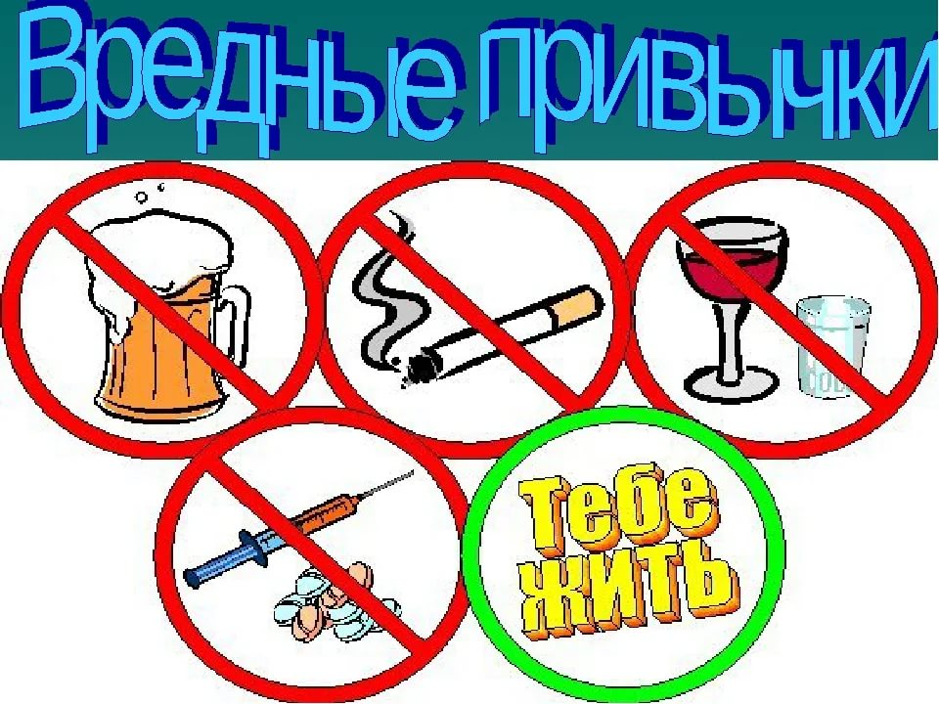

ЧТО ДЕЛАТЬ, ЕСЛИ ВОЗНИКЛИ ПОДОЗРЕНИЯ?
1. Не отрицайте Ваши подозрения.
2. Не паникуйте. Если даже Ваш ребенок попробовал наркотик, это еще не значит, что он наркоман.
3. Не набрасывайтесь на ребенка с обвинениями.
4. Поговорите с ребенком честно и доверительно. Не начинайте разговор, пока Вы не справились с Вашими чувствами.
5. Если ребенок не склонен обсуждать с Вами этот вопрос, не настаивайте. Будьте откровенны сами, говорите о Ваших опасениях и переживаниях. Предложите помощь.
6. Важно, чтобы Вы сами были образцом для подражания. Ваш ребенок видит ежедневно, как Вы справляетесь сами с Вашими зависимостями, пусть даже и не такими опасными, как наркотик.
7. Обратитесь к специалисту. Химическая зависимость не проходит сама собой. Она только усугубляется. Вы можете обратиться в анонимную консультацию к психологу или наркологу.

КАК УБЕРЕЧЬ ДЕТЕЙ ОТ употребления ПАВ?
• Лучший путь – это сотрудничество с Вашим взрослеющим ребенком.
• Учитесь видеть мир глазами ребенка.
• Умейте слушать. Поймите, чем живет Ваш ребенок, каковы его мысли, чувства.
• Говорите о себе, чтобы ребенку было легче говорить о себе.
• Не запрещайте безапелляционно. Задавайте вопросы. Выражайте свое мнение.
• Научите ребенка говорить «нет». Важно, чтобы он в семье имел это право. Тогда ему будет легче сопротивляться давлению сверстников, предлагающих наркотики.Разделяйте проблемы ребенка и оказывайте ему поддержку.
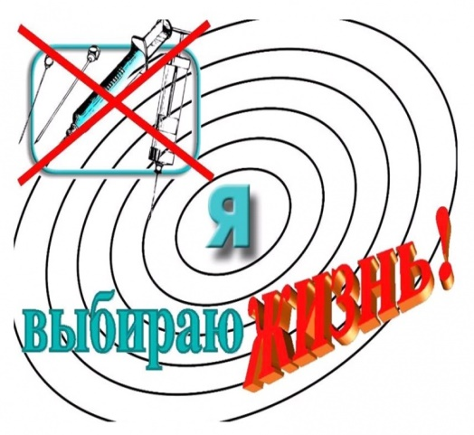
• Учите ребенка решать проблемы, а не избегать их. Если у него не получается самостоятельно, пройдите весь путь решения проблемы с ним вместе.

Муниципальное бюджетное общеобразовательное учреждение
«Средняя общеобразовательная школа №6»

Профилактика употребления ПАВ
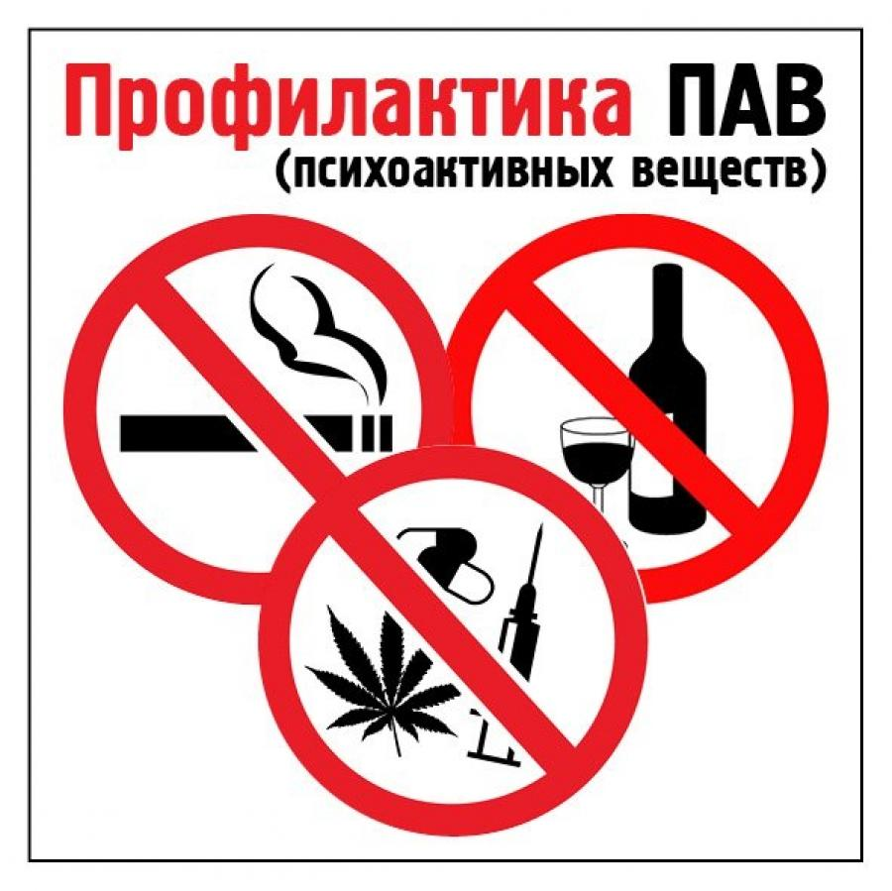
г. Верхняя Салда
2021 год

